志布志市伐採及び伐採後の造林の届出書等に関する取扱要領の一部を改正する要領
志布志市伐採及び伐採後の造林の届出書等に関する取扱要領（令和８年４月１日制定）の一部を次の新旧対照表のとおり改正する。
新 | 旧
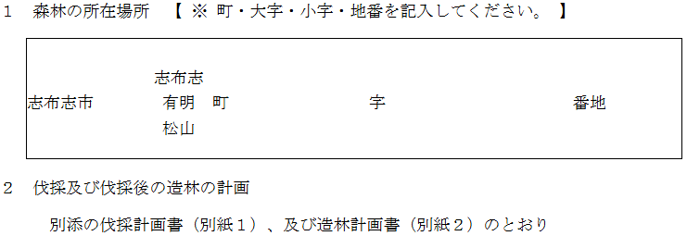  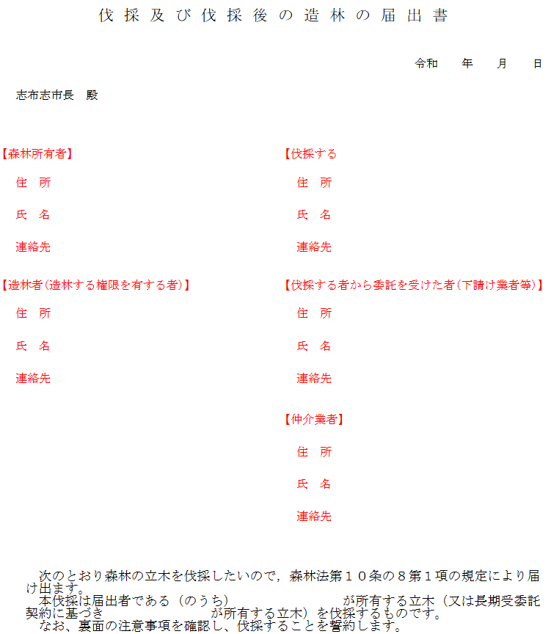 | 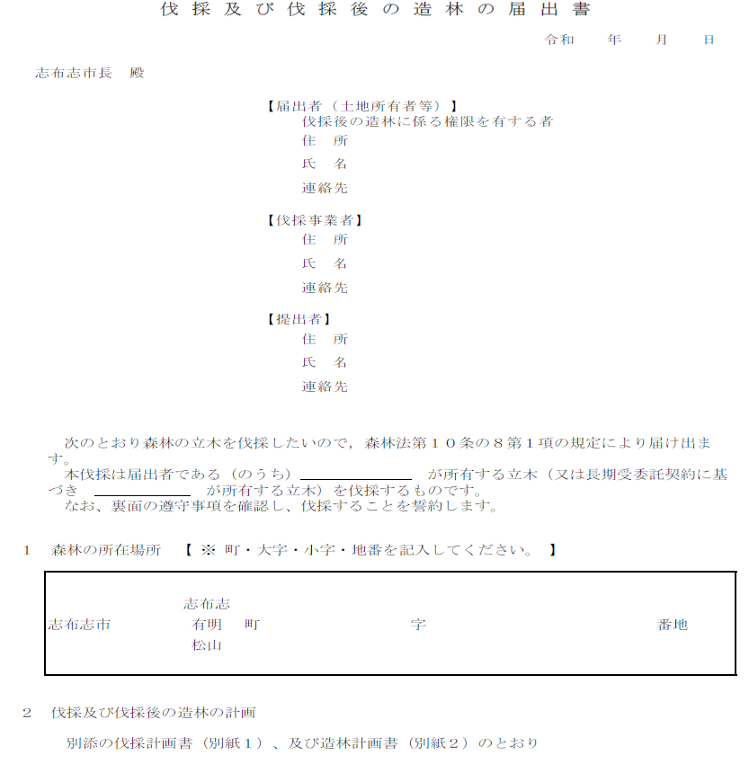
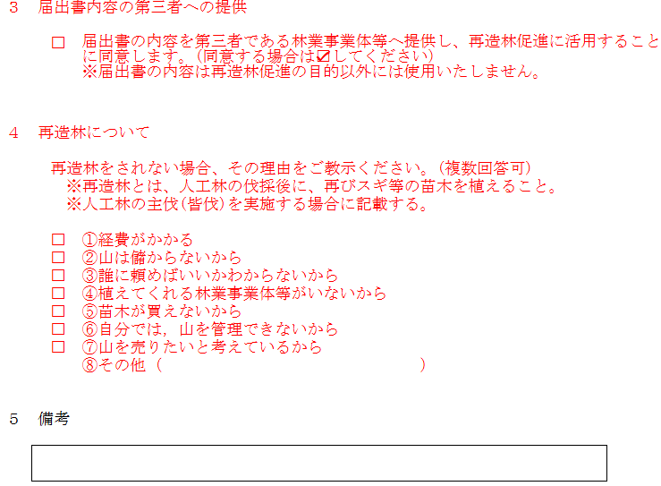  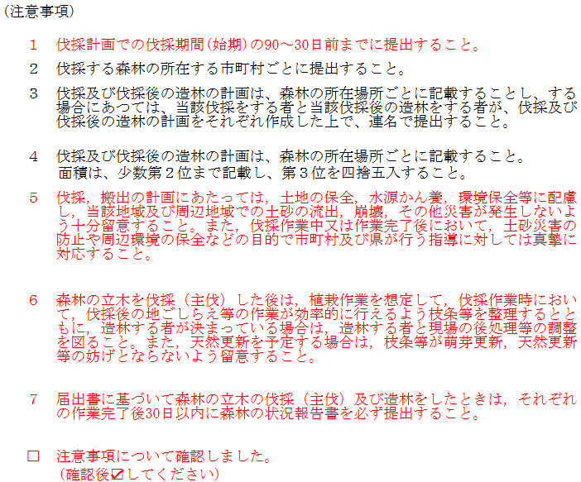 | 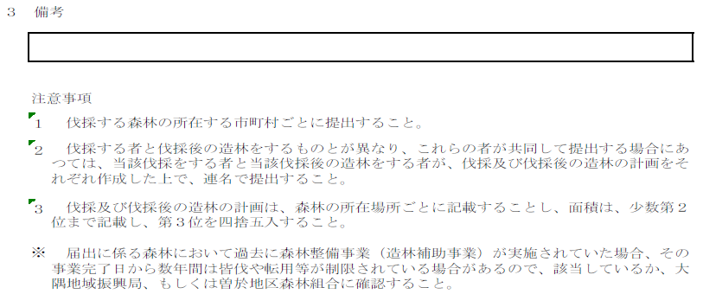  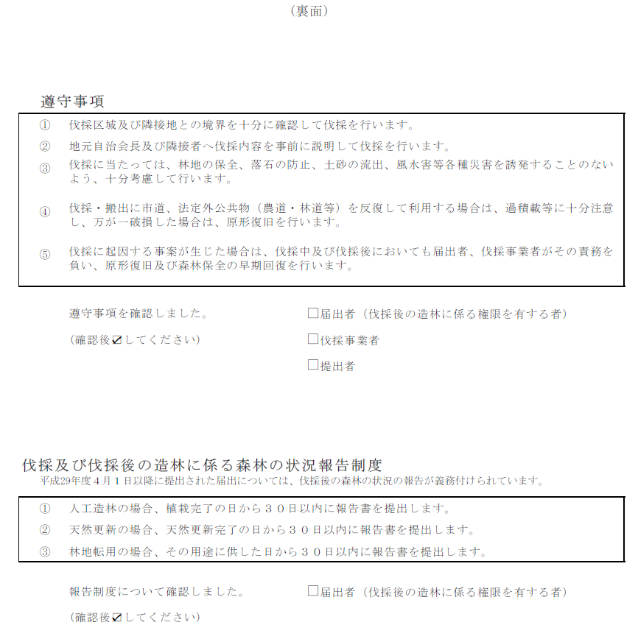
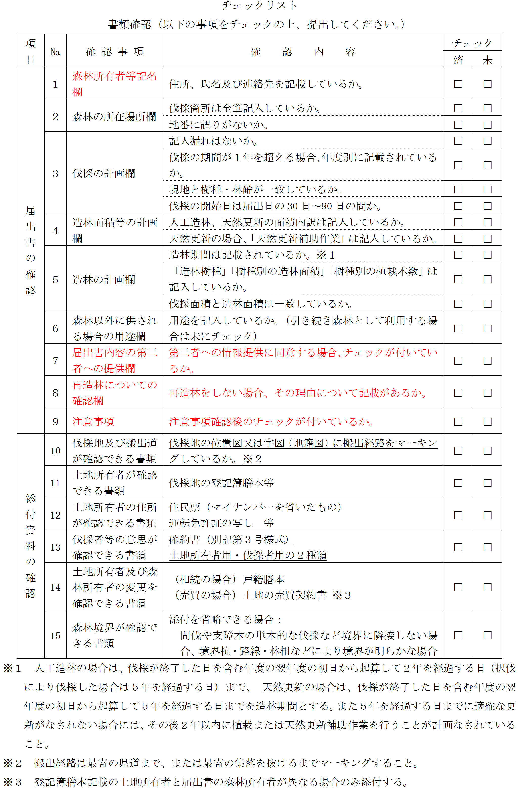 | 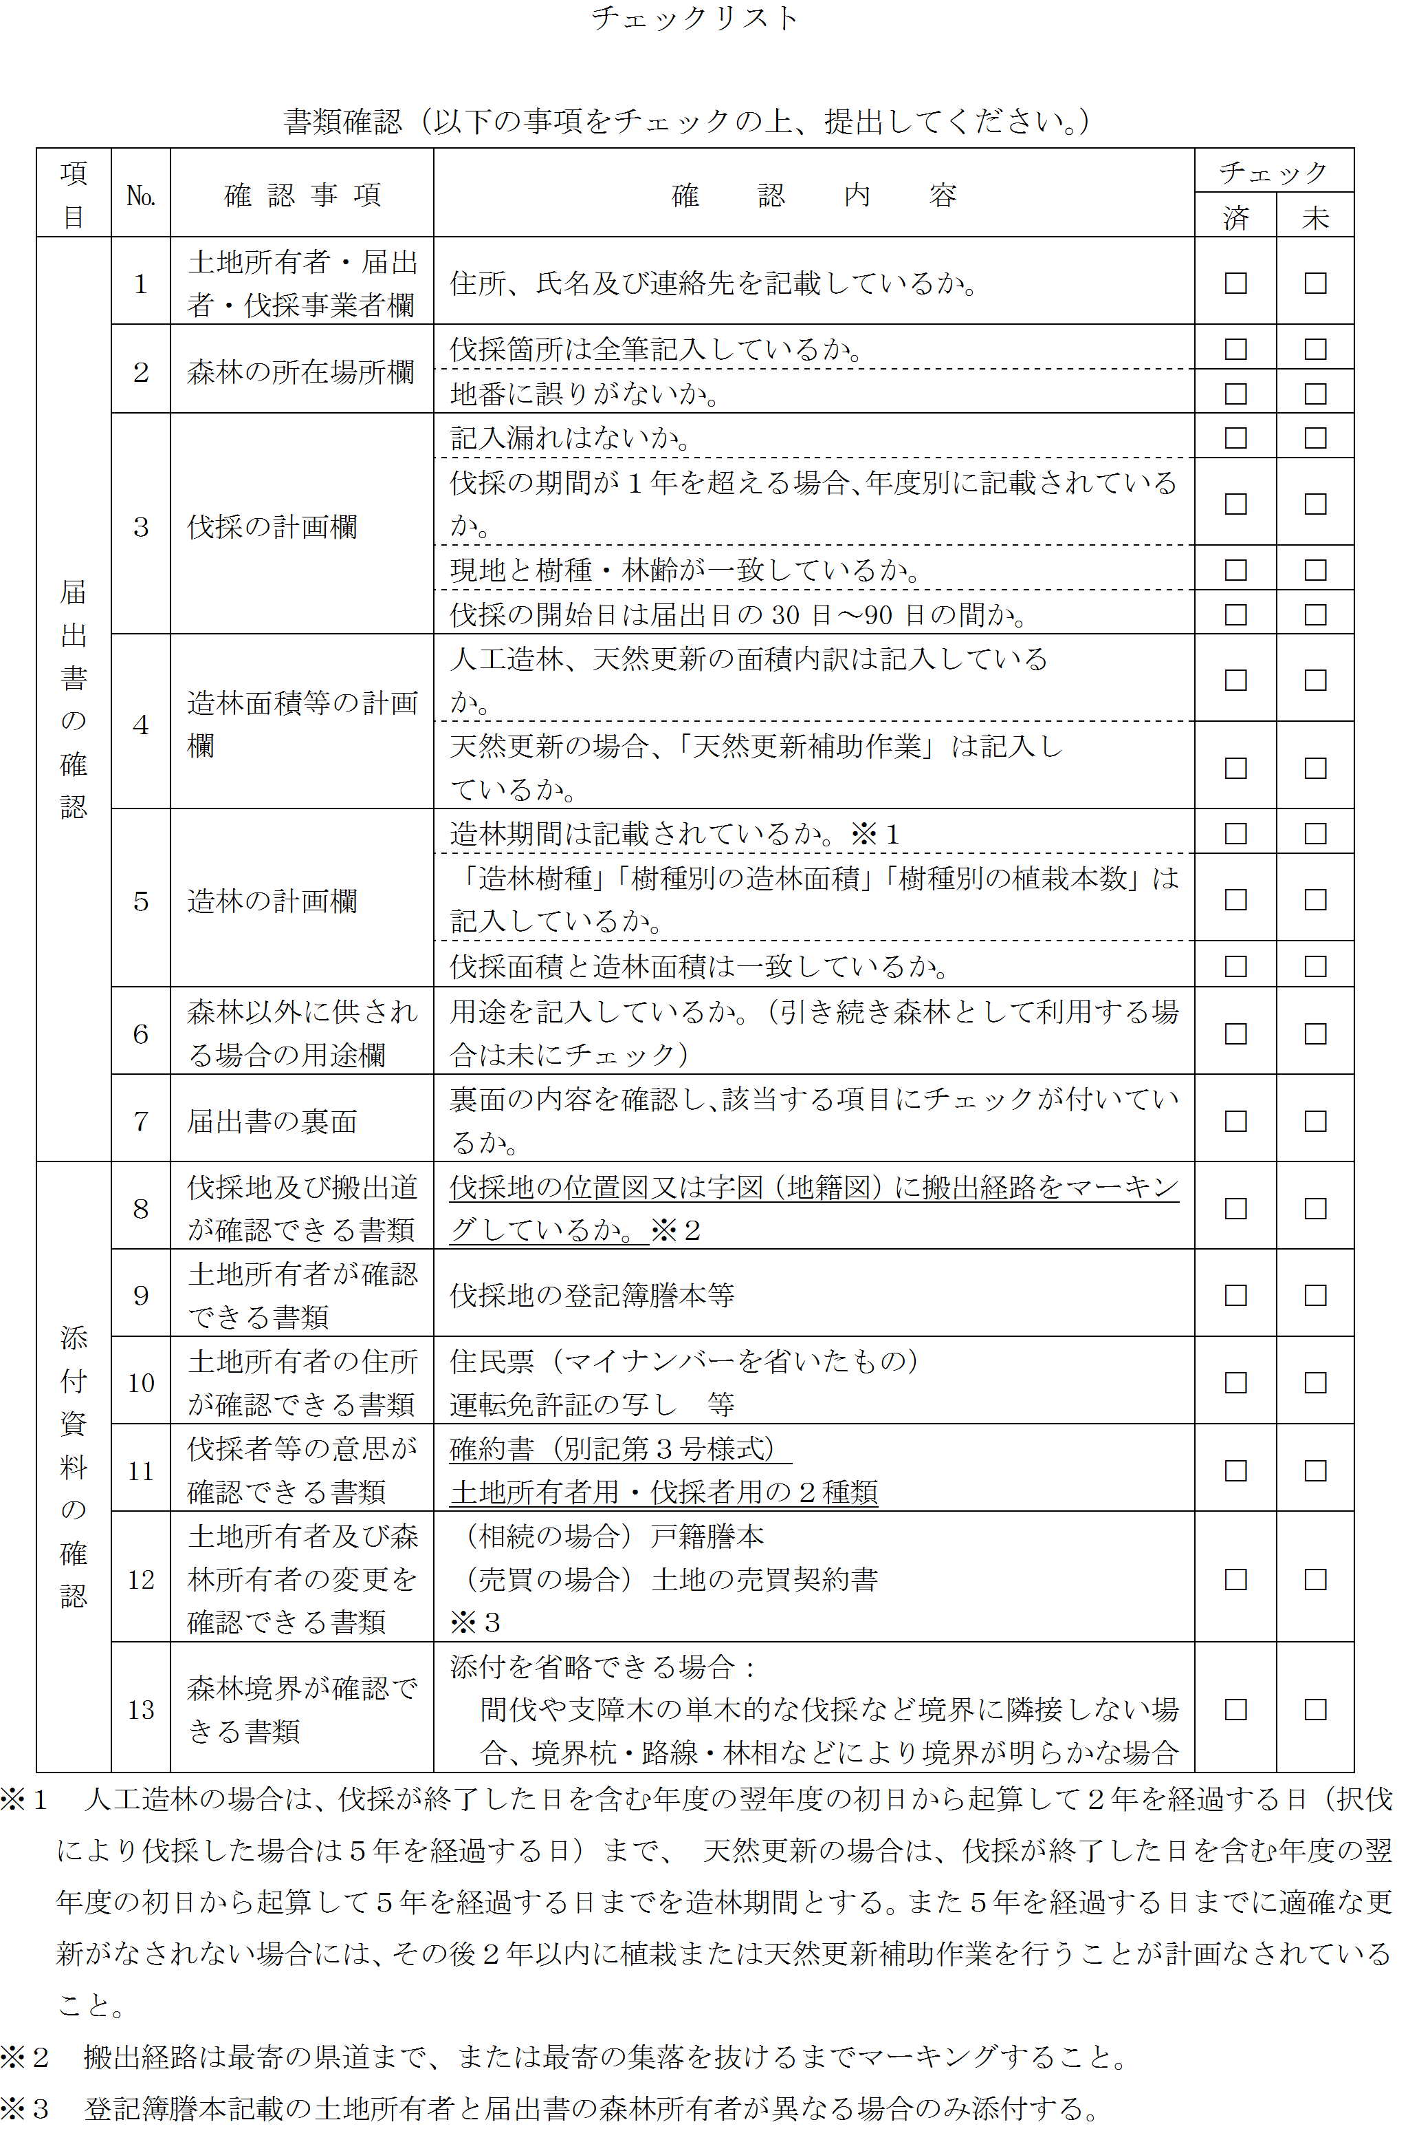
附 則
この要領は、令和８年４月１日から施行する。

